Открытая викторина:
«Наша Родина»,
посвященная военно-патриотической теме.
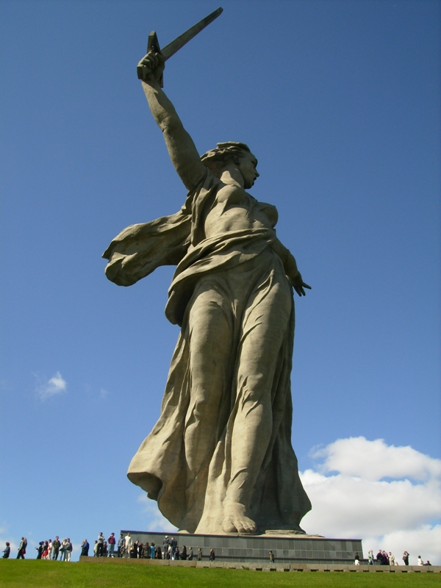

Дата и время проведения: 03.02.2014 год 14.00-16.00

Тема открытого занятия: «Наша Родина.»

Форма проведения: Урок-викторина.

Место проведения: ст. Новокорсунская МБОУСОШ№ 3

Участники: Дети творческого объединения «Актес», под руководством педагога дополнительного образования Подгайченко Н. А.

Цель занятия: Выработать у воспитанников потребность быть полезным обществу. Привить чувство любви к своему народу, к своей Родине. Воспитывать общую культуру здоровья. Развивать коммуникативные умения ребят.
Задачи:
- Закрепить знания детей о государственных символах России (флаг, гимн, герб). Вызвать эмоциональное восприятие данной темы, посредством занимательных вопросов викторины. Обобщить знания о родном городе и его достопримечательностях.
- Развивать память, мышление, речь; развивать духовно-нравственные отношения и чувства сопричастности к родной стране, станице, семье, дому, школе.
Оборудование:
Планшет с картой мира, глобус, символы России — Флаг, Герб, Гимн; открытки с достопримечательностями города, герб города Тимашевска, разноцветные ленточки и картон, карточки с изображением флага.

Предварительная работа:
Изучение государственных символов России (их происхождение и история), работа над подборкой прилагательных к словам, изготовление эмблем, повторить пословицы и поговорки о Родине и родном крае, рассматривание книг, открыток с видами города ,станицы, беседы о достопримечательностях города, станицы,, заучивание стихов.

Ход мероприятия.
Скипар Карина:
Я узнал, что у меня
Есть огpомная семья —
И тpопинка, и лесок,
В поле каждый колосок!
Речка, небо голубое —
Это все мое, pодное!
Это Родина моя!
Всех люблю на свете я!

Наталия Антоновна:

Наше Отечество, наша Родина — матушка-Россия….
- Как вы думаете, почему Отечеством мы зовём её ? (потому, что в ней испокон веков жили наши отцы и деды).
-А Родиной? ( мы зовём её потому, что здесь мы родились, всё вокруг для нас тут родное).
-А матушкой? (потому, что она вскормила, вырастила, выучила нас русскому языку и, как мать, защищает и бережёт нас).
Сегодня викторина посвящена нашей Родине - России.
Команды «Всезнайки» и «Умники» покажут свои знания!
Россия – самая большая страна в мире! Она занимает самую большую и обширную территорию.
Скипар Карина:
Конкурс вопросов:
1. В каких частях света расположена Россия? (Европа, Азии).
2. Какими океанами омывается? (Северным Ледовитом, Тихим и Атлантическим).
Наша страна отличается от других стран своей историей, обычаями, традициями.
3.Как называют людей, которые живут в нашей стране? ( Россияне).
4. На каком языке говорят все россияне? ( на русском).
У каждой страны есть свое правительство.
5. Как зовут президента РФ? ( В.В. Путин).
6. Назовите столицу нашего государства? ( Москва).
У всякой страны есть три обязательных символа (знака). По ним всегда можно узнать всегда о какой стране идет речь.
7. Назовите государственные символы России. (Герб, флаг, гимн).
Педагог: (демонстрируя герб России)
8. Что за птица изображена на гербе России? (Двуглавый орёл).
9.Что изображено в самом центре герба России? ( Герб Москвы).
10. Кто изображен на гербе Москвы? ( Георгий Победоносец, убивающий копьем змея).
11. Что это олицетворяет? ( Победу добра над злом).

Иванова Виолетта:

- А сейчас будет конкурс “Собери свой флаг”.
- У каждой группы на столе лежат ленточки разных цветов. Вам нужно из них собрать правильно флаг России.
Педагог (демонстрируя флаг России): под флагом сражаются за свою Родину войны, флаг поднимают во время побед, флаги вывешиваются во время праздников.
- Что означает белая полоса? (Мир, чистоту совести).
- А синий цвет? (Небо, верность и правду) .
- А какое значение у красного цвета? (Это цвет силы, огня, отваги).

Наталия Антоновна:

Гимн России – самая главная торжественная песня страны. Под звучание гимна выдающимся людям страны – артистам, спортсменам, ученым, писателям – вручаются награды. Молодые воины принимают присягу, то есть дают клятву верности, обещают защищать Родину от ее врагов.
- Как надо слушать гимн? ( Стоя).
Правильно, стоя, проявляя уважение к своей стране. (Дети стоя слушают первый куплет гимна России).
Крепко любили и любят свою Родину русские люди, храбро защищали ее от врагов , сложили о ней много песен, сказаний, пословиц и поговорок.

Иванова Виолетта:

- Ребята, какие вы знаете пословицы и поговорки о нашей Родине?

Конкурс «пословицы и поговорки о Родине».
- Очень богата Россия народными мастерами и умельцами.
- Вспомните, какие русские народные промыслы вы знаете?
(дымковские игрушки, хохломская посуда, гжель, палехские шкатулки, матрешки).
- А сейчас я предлагаю вам сказать как можно больше хороших, красивых слов о нашей родине. (Называют по очереди, в кругу).

Наталия Антоновна:

Берегли родную землю русские люди, трудились во славу богатства Родины, защищали ее во все времена, воспевали о ней песни.
Родина бывает разная,
Но у всех она одна!
Среди просторов нашей большой страны есть и самое любимое и дорогое для нас место, в котором мы с вами живем, это наша малая Родина.

Иванова Виолетта:

- Как называется наш край? (Краснодарский край).
- Как называется наш город? (Тимашевск).
- Как называется наша станица? (Новокорсунская).

Подгайченко Аполлинария:
- Начинается конкурс « собери герб Тимашевска» (дети собирают герб).
- И последний конкурс «достопримечательности г. Тимашевска».
- Назовите какие достопримечательности изображены на фотографиях?
Скипар Диана:
Тимашевский район,
Православия звон,
Краснодарского края частица.
Это гордость людей,
Смех и радость детей,
Запах дыни и море пшеницы.
Быстрых рек и озер,
И широкий простор,
Где комбайны идут вереницей.

Наталия Антоновна:
- Ребята, вы молодцы вы отлично справились со всеми заданиями. Теперь, я точно уверенна, что вы растете настоящими гражданами своей страны.
Подведение итогов, награждение.
Наша страна сильна своим единством, ведь не зря говорят:
Если дружба велика, будет Родина крепка.
Будущее нашей страны России во многом зависит от вас, ребята, от того, как сильно вы будете любить свою Родину, что хорошего сможете для нее сделать, когда станете взрослыми людьми и мне хотелось бы всем пожелать - любите свою родину, любите как свою родную мать, ведь для человека нет ничего дороже, чем родина.

Руководитель мероприятия,
педагог дополнительного
образования
МАОУ ДОД ЦДТ МО
Тимашевский район
___________________
Н.А. Подгайченко
03.02.2014 год

